PEDIDO DE PROVIDÊNCIAS Nº ____/2025

Excelentíssimo Presidente,
Excelentíssimos Vereadores,
O VEREADOR QUE ESTE SUBSCREVE, NO USO DE SUAS ATRIBUIÇÕES, NOS TERMOS DO REGIMENTO INTERNO, APÓS OUVIDA A CASA E TRÂMITES REGIMENTAIS, QUE SEJA ENVIADA CORRESPONDÊNCIA AO EXCELENTÍSSIMO PREFEITO MUNICIPAL SR. JEFERSON DOUGLAS SOARES ESTANISLAU, SOLICITANDO À SECRETARIA MUNICIPAL DE OBRAS, PARA QUE PROCEDA COM A IMPLANTAÇÃO DE ELEMENTO DE CONTENÇÃO DE PAVIMENTO (MEIO-FIO) NA PRAÇA PADRE CÍCERO - ANCHIETA. INSTA SALIENTAR QUE O PRESENTE PEDIDO ESTÁ CONSOANTE AO OBJETIVO DE DESENVOLVIMENTO SUSTENTÁVEL – ODS DE N° 09 DA ONU/AGENDA 2030.

JUSTIFICATIVA

A implantação de meio fio no endereço anteriormente citado é fundamental para garantir a correta delimitação entre a via e o passeio público, promovendo a organização do espaço urbano e a segurança de pedestres e motoristas. Além de contribuir para o escoamento adequado das águas pluviais, evitando alagamentos e erosões, o meio-fio também exerce função estrutural ao conter o pavimento, prolongando sua durabilidade. A ausência ou o desgaste do meio-fio atual compromete a integridade das calçadas e das vias, prejudicando a acessibilidade e a estética do local, o que reforça a urgência da intervenção.

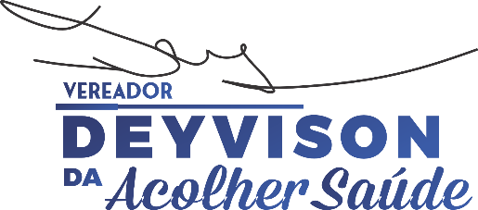
Sete Lagoas, 30 de junho de 2025

